1) Zahlenstrahl | r | f | Übungen
a) Notiere die Zahlen, die an den Zahlenstrahl markiert sind:
b) Markiere die Zahlen 1; 5; 7; 8; 11; 13 und 14 durch Pfeile an dem Zahlenstrahl und beschrifte die Pfeile.

http://www.mathe-online.at/materialien/christian.nosko/files/zahlenstrahl/zahlenstrahl.htm

2) Stellenwerttafel | r | f | Übungen
Schreibe die Zahlen in das Dezimalsystem:
a) 26756; 859678921; 258
b) 5 Einer, 6 Hunderter und 9 Tausender
8 Zehner, 4 Hunderter, 7 Zehntausender und 5 Millionen
c) 9 Milliarden 612 Millionen
84 Millionen einhundertzehntausendvierzehn
Mrd. |  |  | Mio. |  |  | T |  |  | E
H | Z | E | H | Z | E | H | Z | E | H | Z | E

3) Zahlen in Worten | r | f | Übungen
a) Schreibe mit Ziffern:
(1) Sechshundertvierundsechzigtausendfünfhundertsiebzehn
(2) Drei Milliarden fünfhundertsechzehntausendvierhundertzwölf
(3) Einundneunzigtausendzweihundertvierzig

b) Schreibe als Wort:
(1) 6589
(2) 148025265
(3) 7020500400

http://www.interaktiv-lernen.net/mathematik/zahlbereiche/stellenwert_02.htm
http://www.interaktiv-lernen.net/mathematik/zahlbereiche/stellenwert_03.htm
http://schulen.eduhi.at/riedgym/mathematik/klasse1/natuerlzahl/zahlwoerter.htm

4) Maßeinheiten | r | f | Übungen
a) Verbinde die Bilder mit der geeigneten Maßeinheit.
* * mm

(1)

(2)

(3)

(4)

(5)
* * km
 * * m
* * cm
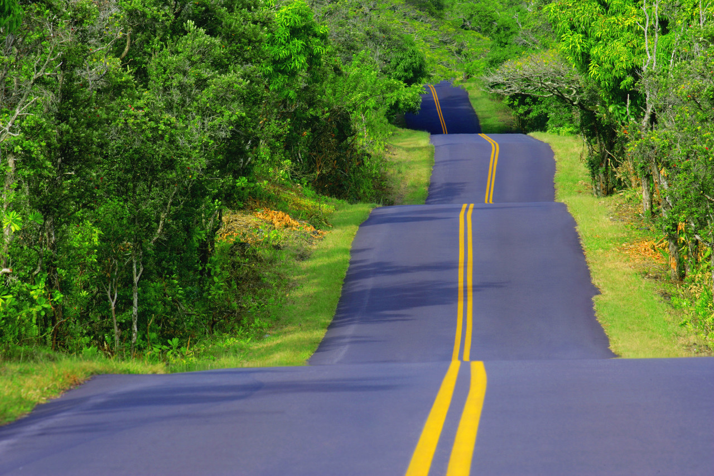 * * dm

4) Maßeinheiten (Fortsetzung) | r | f | Übungen
b) Schätze die Größe in einer geeigneten Einheit:
(1) Daumenbreite:
(2) Dicke einer Cent-Münze:
(3) Länge des Klassenraumes:
(4) Entfernung von Lemgo nach Detmold:

5) Zahlen ordnen | r | f | Übungen
a) Gib den Vorgänger und den Nachfolger der Zahlen an:
(1) ________ , 18, ________
(2) ________ , 56, ________
(3) ________ , 134, ________
(4) ________ , 1999, ________
b) Gib die natürlichen Zahlen an, die zwischen 133494 und 133502 liegen.

c) Ordne die Zahlen nach der Beziehung „ist kleiner als“.
1144, 1411, 4114, 4141, 4411, 1414, 1441

d) Ordne die Zahlen, verwende das >-Zeichen.
59, 46, 12, 78, 95, 87, 22, 14

e) Gib den Vorgänger und den Nachfolger der Zahlen an:
(1) ________ , 18, ________
(2) ________ , 56, ________
(3) ________ , 134, ________
(4) ________ , 1999, ________

http://www.interaktiv-lernen.net/mathematik/zahlbereiche/vorgaenger_nachfolger_n_01.htm

